Налоговые льготы и преференциальные режимы, которыми вправе воспользоваться субъекты туристической отрасли
В налоговом законодательстве содержится широкий спектр налоговых льгот и преференциальных режимов, призванный стимулировать развитие туристической отрасли. Так:
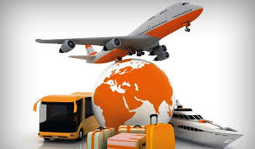
➢ для физических лиц и сельскохозяйственных организаций, осуществляющих деятельность в сфере агроэкотуризма, предусмотрена уплата сбора (вне зависимости от количества осуществляемых видов услуг в сфере агроэкотуризма) в размере одной базовой величины в календарный год (Указ Президента Республики Беларусь от 09.10.2017 № 365);
➢ для развития внутреннего и въездного туризма в соответствии с подпунктом 1.32 пункта 1 статьи 118 Налогового кодекса Республики Беларусь (далее – НК) освобождаются от НДС обороты по реализации туристических услуг по организации на территории Республики Беларусь экскурсионного обслуживания, туристических услуг по организации путешествий туристов в пределах Республики Беларусь по перечням таких услуг, услуг гидов-переводчиков, экскурсоводов, оказываемых в пределах Республики Беларусь;
➢ для резидентов специального туристско-рекреационного парка «Августовский канал», призванного развивать туристическую индустрию и инфраструктуру на территории, прилегающей к белорусской части Августовского канала, введен льготный режим налогообложения (Указ Президента Республики Беларусь от 26.05.2011 № 220);
➢ субъекты малого предпринимательства, занятые в области туризма, вправе применять налог при УСН при соблюдении критериев численности и валовой выручки с уплатой этого налога по ставкам 3% с НДС либо 5% без НДС. При этом уплата данного налога освобождает от уплаты НДС, налога на прибыль, налога на недвижимость, экологического налога;
➢ субъекты предпринимательства, осуществляющие инвестирование проектов, направленных на развитие туристической отрасли, при соблюдении установленных законодательством требований вправе применить налоговые льготы и преференции, установленные Декретом Президента Республики Беларусь от 06.08.2009 № 10, а также с согласия Главы государства получить индивидуальную государственную поддержку по заявленному инвестиционному проекту;
➢ субъектам предпринимательства предоставлены льготы по основным налогам при осуществлении торговли, общественного питания и оказании бытовых услуг на территории сельской местности и малых городских поселений (Указ Президента Республики Беларусь от 22.09.2017 № 345), что будет способствовать развитию этих территорий, созданию туристической инфраструктуры;
➢ при осуществлении деятельности на территории средних, малых городских поселений, сельской местности в отношении реализации товаров, работ, услуг собственного производства может применяться ряд налоговых льгот, установленных Декретом Президента Республики Беларусь от 07.05.2012 № 6;
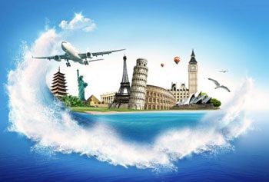
➢ иностранные граждане и лица без гражданства, прибывшие в Республику Беларусь в целях туризма, освобождены от государственной пошлины за регистрацию в Республике Беларусь (подпункт 10.13 пункта 10 статьи 285 НК).
➢ при осуществлении выездного туризма за пределы Республики Беларусь плательщики руководствуются положениями подпункта 1.3 пункта 1 статьи 117 НК и подпункта 3) пункта 29 Протокола о порядке взимания косвенных налогов и механизме контроля за их уплатой при экспорте и импорте товаров, выполнении работ, оказании услуг (приложение № 18 к Договору о Евразийском экономическом союзе) исходя из которых местом реализации указанных услуг территория Республики Беларусь не признается (то есть не признаются объектом в целях исчисления НДС);
➢ в соответствии с НК впервые введенные в действие капитальные строения (здания, сооружения), их части, к которым, в том числе относятся и вновь построенные гостиницы, отели и т.д., и земельные участки, на которых они расположены, освобождаются от налога на недвижимость и земельного налога в течение одного года с даты их приемки в эксплуатацию, а в течение второго – пятого годов применяются пониженные ставки налога на недвижимость (0,2 %, 0,4 %, 0,6 %, 0,8 %) и понижающие коэффициенты (0,2, 0,4, 0,6, 0,8) к ставкам земельного налога.

